

UNIVERSIDADE FEDERAL DO TOCANTINS

CAMPUS DE PALMAS

CURSO DE GRADUAÇÃO EM ENGENHARIA ELÉTRICA

DANILO DA CONCEIÇÃO NASCIMENTO

oTImização multiobjetivo de PROJETO de transformadores via algorítmos naturais usando python

Palmas/TO

2024

DANILO DA CONCEIÇÃO NASCIMENTO

oTImização multiobjetivo de PROJETO de transformadores via algorítmos naturais usando python

Monografia foi avaliada e apresentada à UFT – Universidade Federal do Tocantins – Campus Universitário de Palmas, Curso de Engenharia Elétrica para aprovação na disciplina Projeto de Graduação I.

Orientadores: Prof. Dr. Adelício Maximiano Sobrinho e Prof. Dr. Sergio Manuel Rivera Sanhueza

Palmas/TO

2024

**LISTA DE FIGURAS**

Figura 1 Construção básica de um transformador 8

Figura 2 Transformador trifásico tipo núcleo envolvido 9

Figura 3 Transformador trifásico tipo núcleo envolvente 9

Figura 4 Formatos possíveis para a secção do núcleo 10

Figura 5 Seção circular de um núcleo com três degraus 11

Figura 6 Transformador com secundário aberto 12

Figura 7 Transformador trifásico do tipo núcleo envolvido 17

Figura 8 Curva BH das chapas do núcleo do transformador 25

Figura 9 Função objetivo mono-objetivo 34

Figura 10 Fronteira de Pareto 36

Figura 11 Fluxograma com os métodos de otimização 37

Figura 12 Analogia entre terminologia do AE e de problema computacional. 39

Figura 13 Pré-processamento e pós-processamento do gradio 44

Figura 14 diagrama do algoritmo genético. 46

Figura 15 campos para entrada de dados na aplicação web 47

Figura 16 campos para apresentação das respostas 48

Figura 17 Visão de algumas gerações 50

Figura 18 Individuos selecionados para análise 51

**LISTA DE TABELAS**

Tabela 1 - Número de degraus no núcleo 11

Tabela 2 - Dimensões do núcleo em função do número de degraus 14

Tabela 3 - Valores de k em relação ao número de degraus 16

Tabela 4 - Perda Magnética do Material do Núcleo - (Dados fabricante APERAN-AÇO silício grão orientado M125-27). 21

Tabela 5 – Variáveis significativas ao projeto de transformadores trifásicos 32

Tabela 6 - Algoritmo Evolutivo 39

Tabela 7 - Algoritmo PSO 41

Tabela 8 – Variáveis de entrada do algoritmo 48

SUMÁRIO

1 introdução 3

1.1 Justificativa 4

1.2 Objetivos 4

1.2.1 Objetivo Geral 4

1.2.2 Objetivos Específicos 4

1.3 Metodologia 5

1.4 Estrutura da monografia 5

2 Projetos de Transformadores de distribuição trifásicos 6

2.1 Parâmetros básicos dos transformadores 6

2.2 Princípio construtivo 7

2.3 Construção do núcleo 10

2.4 Seções do Núcleo 10

2.5 Seção circular circunscrita 14

2.6 Transformador de distribuição trifásico 17

**2.6.1** **Relação entre tensão, corrente e número de espiras** 19

**2.6.2** **Cálculo das perdas e corrente a vazio** 20

**2.6.3** **Cálculo das perdas nos enrolamentos** 23

2.7 Cálculo do fator de carga 24

2.8 Corrente de magnetização transitória (Corrente Inrush) 24

3 TÉCNICAS DE OTIMIZAÇÃO E DESENVOLVIMENTO DE ALGORÍTMOS NATURAIS 30

3.1 Formulação geral do problema de otimização 31

**3.1.1** **Otimização mono-objetivo** 32

**3.1.2** **Otimização multiobjetivo – ótimo de Pareto** 34

3.2 Algoritmos baseados em população 36

**3.2.1** **Algoritmos Evolucionários (AE)** 37

**3.2.2** **Inteligência de enxame** 40

3.3 Evolução Diferencial Multi-Objetivo (MODE) 41

3.4 Desenvolvimento de aplicação web com python 43

4. CONCLUSÕES 45

4.1 Algoritmo Evolucionário desenvolvido 45

4.2 Uso do *python* para o desenvolvimento de WUI 46

4.3 Otimização multiobjetivo para minimizar perdas e massa do transformador trifásico 48

REFERÊNCIAS 53

1. introdução

Transformador é um dos dispositivos mais simples e é constituído por dois ou mais circuitos elétricos acoplados por um circuito magnético em comum (FITZGERALD, KINGSLEY, & UMANS., 2014). Para maximizar a ligação magnética entre os circuitos é necessário que estes estejam enrolados sobre um núcleo magnético de pequena relutância (MARTIGNONI, 1991).

Analisar as perdas é de suma importância em projetos de transformadores pois elas determinam o rendimento e influenciam consideravelmente o custo de operação (FITZGERALD, KINGSLEY, & UMANS., 2014). Sendo assim essa monografia replicará um estudo sobre o problema de otimização em projetos de transformadores trifásicos proposto na tese (Sobrinho, 2019). Essa otimização será realizada com o auxílio de duas funções de otimização: mono e multiobjetivo.

Com o uso das funções mono-objetivo será possível otimizar a massa ou as perdas totais. Para a função multiobjetivo as metas são: minimizar a massa da parte ativa do transformador (custo) e as perdas totais (Sobrinho, 2019). Para tanto será utilizado algoritmos naturais a saber Evolução Diferencial (ED) e Enxame de Partículas (EP). Além de otimizar essas duas variáveis, o programa desenvolvido será capaz de calcular a corrente transitória do transformador (corrente *inrush*).

A corrente *inrush* do transformador pode chegar até dez vezes a corrente de operação durante a energização do transformador, causando assim uma série de problemas ao sistema elétrico (YACAMINI & ABU-NSSAER, 1986). Essa corrente não é senoidal, os componentes de frequência mais elevadas, geralmente a terceira e quarta harmônica causam danos ao sistema elétrico, produz tensões mecânicas nos enrolamentos, provoca danos ao transformador, cria afundamentos de tensão e dificulta o funcionamento dos relés de proteção (Sobrinho, 2019).

Nos projetos de transformadores, as principais grandezas são: correntes de magnetização a vazio, as dimensões do núcleo e das bobinas, as perdas nos enrolamentos, as perdas a vazio, o rendimento, e a corrente *inrush* do transformador. Em sua tese (Sobrinho, 2019) usa o *software* OCTAVE para realizar os cálculos. Nesse projeto de graduação foi usado a linguagem de programação *Python* em conjunto as bibliotecas *numpy* e *pandas* para realização dos cálculos. Para a criação da Interface da aplicação WEB foi usado o Gradio que uma biblioteca amplamente usada para demonstrar modelos.

Neste capítulo consta incialmente, os objetivos, a revisão bibliográfica, as justificativas e a estrutura da monografia.

* 1. Justificativa

Como citado anteriormente há uma necessidade de desenvolvimento de ferramentas para otimização de transformadores de distribuição. Foi procurado em várias bibliografias e não foram encontradas soluções comerciais para do problema, sendo assim faz-se necessário o estudo e desenvolvimento de soluções próprias. Além disso o uso da linguagem de programação escolhida possibilita uma gama de possibilidades para uso futuro da biblioteca, pois *Python* é amplamente usado nas universidades e pela comunidade em geral (Python, 2021).

Nesse contexto o presente trabalho visa contribuir na área de projetos de transformadores de distribuição. Além de construir uma interface com usuário que possa ser reutilizada caso se queira implementar outras técnicas de otimização.

* 1. Objetivos
     1. Objetivo Geral

Desenvolver uma solução em *Python* com Interface Gráfica do Usuário para inserção dos parâmetros e otimização mono e multiobjetivo para minimizar perdas totais e massa ativa (custo) dos transformadores de distribuição trifásicos.

* + 1. Objetivos Específicos

Em específico os objetivos do trabalho foram:

1. Projetar e explorar os parâmetros dos transformadores de distribuição trifásicos;
2. Analisar as soluções dos algoritmo ED quando aplicado ao projeto de transformadores de distribuição trifásicos;
3. Desenvolver uma Interface Gráfica do Usuário para inserção dos parâmetros referentes ao projeto de transformadores e do algoritmo ED;
4. Comparar os resultados do algoritmo ED com outras fontes.
   1. Metodologia

Inicialmente esse trabalho visa realizar um levantamento bibliográfico dividido em duas partes: estudo de projetos de transformadores de distribuição e estudo de métodos de otimização usando algoritmos naturais. A próxima etapa é a modelagem e implementação do algoritmo ED bem como o desenvolvimento da Interface Gráfica do Usuário. A última etapa será a analise das respostas encontradas pelo algoritmo ED.

* 1. Estrutura da monografia

O trabalho está organizado em 5 capítulos, em que o primeiro capítulo foi a Introdução. O Capítulo 2 trata da fundamentação teórica acerca do projeto de transformadores de distribuição trifásicos, onde são descritas as equações matemáticas utilizadas para dimensionar, desde o projeto, as grandezas: correntes de magnetização a vazio, as dimensões do núcleo e das bobinas, as perdas nos enrolamentos, as perdas a vazio, o rendimento, e a corrente *inrush* do transformador. No Capítulo 3 são discutidos os algoritmos naturais EP e ED bem como as variáveis de projeto escolhidas. Ainda no Capítulo 3 são abordados os conceitos fundamentais da linguagem *Python* e do desenvolvimento de aplicações web usando o framework Gradio. No Capítulo 4 são apresentadas as respostas ao problema de otimização usando o algoritmo ED assim como apresenta as conclusões obtidas e as sugestões de trabalhos futuros.

1. Projetos de Transformadores de distribuição trifásicos

Nesse capítulo são apresentadas as equações matemáticas para modelagem e projeto de transformadores de distribuição trifásicos. Nesse contexto são discutidas equações para: dimensionar o núcleo e as bobinas, calcular as perdas a vazio e as correntes de magnetização a vazio. E depois é descrito um método para estimar a corrente de energização do transformador (*Inrush*).

Nas últimas décadas ocorreu um aumento na demanda por energia elétrica, mas não houveram grades investimentos no setor, bem como as dificuldades econômicas e financeiras das empresas tem aumentado, cada vez mais têm requerido projetos com maior rendimento e menor custo (Sobrinho, 2019).

Os projetos de transformadores não se resumem apenas à simples aplicação de formulas bem definidas e de conhecimento comum. Para cada especificação existem centenas de projetos capazes de resolve-la, porém todos eles com as mais diferentes características possíveis. Projetar um transformador é uma tarefa que exige um conhecimento pouco divulgados além da utilização de gráficos e dados tabelados gerados de forma prática pela manufatura e testes durante anos (SALUSTIANO, 2012).

Nesse contexto é importante conhecer as principais partes construtivas de um transformador de distribuição trifásico bem como as equações que o modelam. Neste capítulo são mostrados os principais passos e as equações básicas no dimensionamento dos mesmos.

* 1. Parâmetros básicos dos transformadores

Para dimensionar um transformador é necessário especificar as seguintes grandezas e características do equipamento (UPADHYAY, 2008, *apud* SOBRINHO, 2019):

* Capacidade nominal em *kVA*;
* Tensão Nominal, em *kV*, nos lados de baixa e alta tensão;
* Número de fases: monofásico ou trifásico;
* Frequência em *Hz*;
* Tipo de conexão, ∆ (delta) ou Y (estrela) para transformadores trifásicos;
* Classificação referente tipo de núcleo: núcleo envolvente ou núcleo envolvido;
* Relação entre a área da coluna e culatra;
* Características de materiais do núcleo;
* Correntes nominais nos lados de baixa e alta tensão;
* Perdas a vazio e perdas nos enrolamentos;

Rendimento;

* Corrente de magnetização a vazio e suas componentes;
* Corrente de magnetização transitória de magnetização (*Inrush*), etc.

Os transformadores podem ser classificados da seguinte forma (UPADHYAY, 2008):

* Quanto ao núcleo;
  1. Núcleo envolvido.
  2. Núcleo envolvente.
* Quanto ao nível de tensão;
  1. Elevador de tensão.
  2. Abaixador de tensão.
* Quanto a utilização
  1. Transformador de distribuição.
  2. Transformador de potência.

Cada transformador pode ser usado para elevar ou abaixar a tensão. Os transformadores de distribuição geralmente possuem potência abaixo de 500 kVA, enquanto que os transformadores de potência possuem potência acima de 500 kVA (UPADHYAY, 2008).

* 1. Princípio construtivo

Transformadores são dispositivos eletromagnéticos estáticos (não possuem partes rotativas), e possuem uma grande eficiência (UPADHYAY, 2008). Essencialmente o funcionamento de um transformador requer apenas a existência de um fluxo mútuo, variável no tempo, enlaçando dois enrolamentos. Para melhorar a eficiência é usado um núcleo de ferro ou de outro material ferromagnético (FITZGERALD, KINGSLEY, & UMANS., 2014). Por motivos de construção este núcleo possui a forma indicada na Figura 1, sendo destinado a canalizar o fluxo alternado (MARTIGNONI, 1991).

Figura 1 Construção básica de um transformador

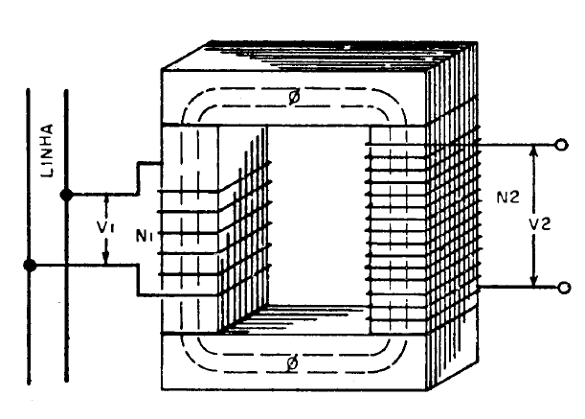

Fonte: (MARTIGNONI, 1991)

Quando um dos enrolamentos, o lado de baixa tensão, é conectado a uma fonte de tensão alternada, é produzido um fluxo alternado que depende da tensão, da frequência e do número de espiras. No outro enrolamento, lado de alta tensão, uma parte desse fluxo, denominado de fluxo mútuo, induz uma tensão cujo valor depende do número de espiras, da intensidade do fluxo comum e da frequência (FITZGERALD, KINGSLEY, & UMANS., 2014). Construtivamente os dois enrolamentos são denominados de enrolamento de ala tensão (A.T.) o que tem maior número de espiras e enrolamento de baixa tensão (B.T.) o que tem menor número de espiras (MARTIGNONI, 1991).

As partes essenciais de um transformador é (Sobrinho, 2019):

* Circuitos magnéticos: núcleo magnético composto com colunas, culatras e estruturas de fixação;
* Circuitos elétricos: diferentes enrolamentos, isolamento e travamento;
* Terminais: isoladores e buchas;
* Circuito de resfriamento: tanque, óleo, conservador, radiadores e aparelhos auxiliares;
* Partes móveis: variação de TAP sob carga

De acordo com o caminho magnético criado no núcleo, podemos classificar os transformadores de duas maneiras: núcleo envolvente e núcleo envolvido. Nos transformadores do tipo núcleo envolvido, o núcleo é envolvido pelas bobinas, como pode ser observado na Figura 2. Já os transformadores do tipo núcleo envolvente as bobinas são envolvidas pelo núcleo, como pode ser visto na Figura 3 (SALUSTIANO, 2012).

Figura 2 Transformador trifásico tipo núcleo envolvido

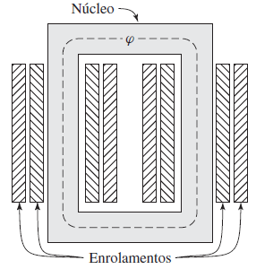

Fonte: (FITZGERALD, KINGSLEY, & UMANS., 2014)

Figura 3 Transformador trifásico tipo núcleo envolvente

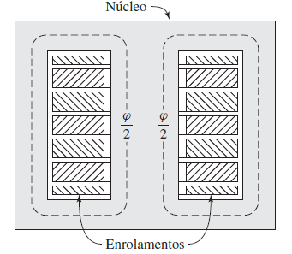

Fonte: (FITZGERALD, KINGSLEY, & UMANS., 2014)

* 1. Construção do núcleo

O núcleo do transformador é formado pelas colunas, nas quais, as bobinas são montadas e pelas culatras que são responsáveis por complementar o retorno do circuito magnético do fluxo mútuo (Sobrinho, 2019).

Segundo (SALUSTIANO, 2012) a secção do núcleo pode ser quadrada, retangular, cruciforme ou aproximadamente circular (em degraus) como podemos ver na Figura 4.

Figura 4 Formatos possíveis para a secção do núcleo

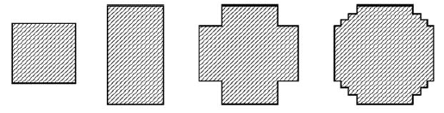

Fonte: (SALUSTIANO, 2012)

Núcleos de secção quadrada são usados em pequenos transformadores. Para minimizar o comprimento médio das espiras do transformador e também o espaço disponível, núcleos em degraus estão sendo usados. Se o núcleo em degraus for usado, o diâmetro do círculo circunscrito sobre o núcleo será menor e, portanto, há economia de cobre para os enrolamentos (UPADHYAY, 2008).

É normal que o número de degraus aumente com diâmetro do núcleo. Porém, a partir de um certo número de degraus o ganho em termos de área preenchida torna-se insignificante quando comparado com o custo de produção (SALUSTIANO, 2012).

* 1. Seções do Núcleo

Segundo (Sobrinho, 2019) as dimensões básicas que definem o núcleo são: a seção, o número de degraus, a altura, a largura das janelas, a distância entre os centros das colunas, largura do núcleo e altura das culatras.

A Figura 5 apresenta a seção circunscrita do núcleo de um transformador com três degraus.

Figura 5 Seção circular de um núcleo com três degraus

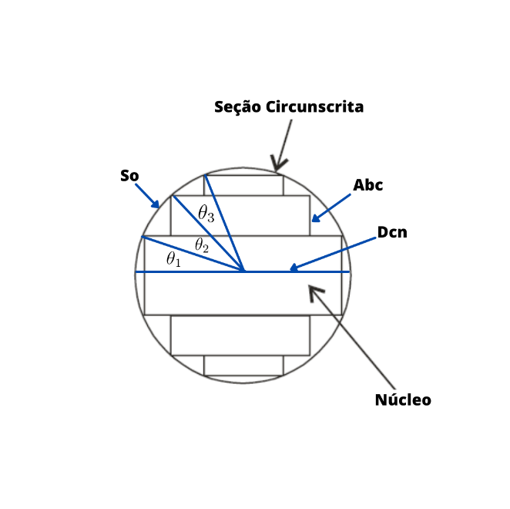

Fonte: adaptado de (UPADHYAY, 2008) e (Sobrinho, 2019)

Onde é o diâmetro da seção circunscrita do núcleo [m].

O número de degraus do núcleo é determinado de acordo com a área da seção bruta (obtido pela equação ) ( (UPADHYAY, 2008) apud (Sobrinho, 2019)). Podemos usar a Tabela 1 para encontrar o número de degraus no núcleo.

Tabela 1 - Número de degraus no núcleo

|  |  |  |  |  |  |  |  |
| --- | --- | --- | --- | --- | --- | --- | --- |
| **Área da Seção Bruta do núcleo (10-3 m²)** | <3 | [3, 5) | [5, 7) | [7, 15) | [15, 45) | [45, 80) | [80, 200) |
| **Número de Degraus** | 1 | 2 | 3 | 4 | 5 | 6 | 7 |

Fonte: (Sobrinho, 2019)

Uma das principais dimensões a ser calculada de um transformador é a área da secção do núcleo, pois dela dependem vários outros parâmetros e dimensões a serem calculados. Nesse contexto deve-se calcular a relação de tensão eficaz por espiras, conforme a equação (Sobrinho, 2019):

Onde:

é a tensão eficaz por espiras [V/e];

é uma constante que representa a relação de volts por espiras do transformador;

é a potência aparente do transformador [kVA].

O custo de fabricação do transformador é afetado devido a estimativa do valor de , pois o número de espiras influencia na quantidade de material utilizado durante a fabricação (SILVA, 2015).

O número de espiras nos lados de baixa e alta tensão são calculados pelas expressões e respectivamente.

Onde:

é a tensão no lado de baixa[kV];

é a tensão no lado de alta [kV];

Na Figura 6 podemos ver um transformador alimentado no enrolamento de alta por uma tensão alternada .

Figura 6 Transformador com secundário aberto

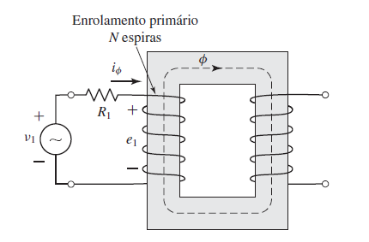

Fonte: (FITZGERALD, KINGSLEY, & UMANS., 2014)

Quando o transformador está sem carga (a vazio), como na Figura 6 uma pequena corrente , que é denominada de corrente de excitação, circula no lado de baixa tensão e estabelece um fluxo magnético alternado no circuito magnético (FITZGERALD, KINGSLEY, & UMANS., 2014). A lei de Faraday relaciona esse fluxo com a força eletromotriz induzida (FEM), pela equação (Sobrinho, 2019).

Onde:

é a FEM induzida;

é o número de espiras no lado de baixa tensão;

é a função que descreve o fluxo magnético na coluna do núcleo em função do tempo.

Na maioria dos transformadores a queda de tensão a vazio (sem carga) na resistência do lado de baixa tensão é bem pequena. Além disso, as formas de onda da tensão e da FEM induzida são bem parecidas e quase senoidais. O que faz com que a análise possa ser simplificada por meio da equação . (FITZGERALD, KINGSLEY, & UMANS., 2014).

Onde:

é o fluxo magnético máximo na coluna do núcleo [Wb];

é a velocidade angular;

Substituindo em e derivando em relação ao tempo, temos:

Na equação é a frequência de operação do transformador [Hz].

Segundo (UPADHYAY, 2008) a relação entre o valor de pico da densidade de fluxo e o fluxo magnético máximo é dado pela equação onde é a área da coluna em mm².

Substituindo a equação em e fazendo um simples rearranjo se obtém a equação .

Onde:

é a área da coluna em [mm²];

e o fluxo magnético máximo;

é o número de espiras no lado de baixa tensão;

é a frequência em Hz;

é a tensão eficaz por espiras [V/e];

No processo de fabricação o núcleo do transformador é revestido por uma camada isolante e este isolante não tem capacidade de condução de fluxo. No entanto, essa área preenchida pelo isolante deve ser inserida à área liquida. Nesse contexto podemos definir o fator de empilhamento ou empilhamento (fornecido pelo fabricante) como sendo a relação entre a seção efetiva e a seção bruta (Sobrinho, 2019).

Assim a área bruta da coluna, , passa a ser calcula pela equação , abaixo, e seu valor é dado em m².

* 1. Seção circular circunscrita

A secção circular circunscrita nada mais é que a área correspondente a seção circular do núcleo (Sobrinho, 2019). A seção circular bruta é acrescida dos espaços vazios devido aos rearranjos e degraus das chapas no núcleo. Assim podemos definir a o fator de utilização sendo a relação da área bruta ( conforme a equação ) e a seção circunscrita (), conforme a equação .

O fator de utilização, ,é uma grandeza adimensional que tem valor menor que a unidade. Seu valor pode ser consultado na Tabela 2.

A partir da área da circunferência () obtida a partir da equação , podemos calcular o diâmetro do núcleo por meio da equação . O diâmetro do núcleo é importante para o cálculo de vários outros parâmetros (SALUSTIANO, 2012).

Uma vez determinado o diâmetro das colunas, o número de degraus é obtido pelo uso da Tabela 1. Pode-se usar a Tabela 2 - Dimensões do núcleo em função do número de degraus durante os cálculos da largura dos degraus (), das espessuras dos pacotes () e da profundidade do núcleo (), usando as equações

Tabela 2 - Dimensões do núcleo em função do número de degraus

|  |  |  |  |  |  |  |  |  |  |  |
| --- | --- | --- | --- | --- | --- | --- | --- | --- | --- | --- |
| **Degraus** | **L1/Dc** | **L2/Dc** | **L3/Dc** | **L4/Dc** | **L5/Dc** | **L6/Dc** | **L7/Dc** | **L8/Dc** | **L9/Dc** | **Kw** |
| 1 | 0,707 |  |  |  |  |  |  |  |  |  |
| 2 | 0.850 | 0.526 |  |  |  |  |  |  |  | 0.786 |
| 3 | 0.906 | 0.707 | 0.424 |  |  |  |  |  |  | 0.850 |
| 4 | 0.934 | 0.796 | 0.605 | 0.358 |  |  |  |  |  | 0.886 |
| 5 | 0.950 | 0.846 | 0.707 | 0.534 | 0.313 |  |  |  |  | 0.907 |
| 6 | 0.959 | 0.875 | 0.768 | 0.640 | 0.483 | 0.281 |  |  |  | 0.923 |
| 7 | 0.967 | 0.898 | 0.812 | 0.707 | 0.584 | 0.436 | 0.255 |  |  | 0.934 |
| 8 | 0.974 | 0.914 | 0.841 | 0.755 | 0.654 | 0.554 | 0.404 | 0.234 |  | 0.942 |
| 9 | 0.977 | 0.929 | 0.867 | 0.798 | 0.707 | 0.608 | 0.498 | 0,370 | 0,214 | 0.948 |

Fonte: (Sobrinho, 2019)

A partir do número de degraus do núcleo, escolhemos as relações , usando a Tabela 2. Com isso também se encontra o valor de . Em seguida usa-se a equação para calcularmos as larguras dos degraus.

Onde:

é o diâmetro da coluna no núcleo [m];

é a largura do degrau de índice n do núcleo do transformador [m] ;

é o fator multiplicativo da coluna do núcleo, conforme a Tabela 2;

Para calcular a profundidade do núcleo usam-se as equações e a (Sobrinho, 2019).

Onde:

o ângulo conforme a Equação ;

a profundidade do degrau n do núcleo do transformador [m] ;

é o diâmetro da coluna do núcleo;

Usando o teorema fundamental da trigonometria podemos substituir em a fim de minimizar os cálculos, durante a implementação do algoritmo. Substituindo e rearranjando a equação, chegamos na equação .

A profundidade total é a somatória das profundidades de todos os dentes (Sobrinho, 2019), conforme a equação , onde é a profundidade total do núcleo do transformador [m].

O diâmetro interno () da bobina e a largura das colunas do núcleo () são definidos pelas equações X e Y (Sobrinho, 2019).

Onde:

é a constante referente ao número de degraus;

é a largura do dente de índice 1 do núcleo do transformador (maior dente) [𝑚];

Para encontrar o valor de , pode-se usar a Tabela 3 (Sobrinho, 2019).

Tabela 3 - Valores de k em relação ao número de degraus

|  |  |  |  |  |  |
| --- | --- | --- | --- | --- | --- |
| **Número de degraus** | **Núcleo Quadrado** | **Dois degraus** | **Três degraus** | **Quatro degraus** | **Cinco degraus** |
| **Fator k para transformador a seco** | 0,37 | 0,46 | 0,49 | 0,525 | 0,505 |
| **Fator k para transformador a óleo** | 0,45 | 0,56 | 0,60 | 0,620 | 0,625 |

Fonte: (Sobrinho, 2019)

Para número de degraus maiores, realizaram-se ajustes de curvas usando o método os mínimos quadrados.

A relação entre a altura () e largura das janelas () é um parâmetro importante nos projetos de transformadores. Calcula-se usando a equação . Aplicando geometria básica, tem-se que a área da janela () é o produto da sua altura () pela largura (), de acordo com a equação .

A partir do diâmetro do núcleo e dos dados dimensionais dos enrolamentos podemos calcular outras grandezas importantes do decorrer do projeto, por exemplo: a largura da janela do núcleo, a distância entres os centros das colunas, a altura da e a área da janela do núcleo, o volume do núcleo e o comprimento médio do caminho do fluxo pelo núcleo (SALUSTIANO, 2012). Essas e outras grandezas serão calculadas nas próximas seções.

* 1. Transformador de distribuição trifásico

Para a transformação de sistemas trifásicos pode-se usar três transformadores monofásicos distintos e iguais entre si. No entanto o emprego de transformadores monofásicos em sistemas trifásicos é limitado a casos especiais. Usa-se transformadores trifásicos sistemas trifásicos, os quais são construídos colocando os enrolamentos sobre o mesmo núcleo trifásico (MARTIGNONI, 1991).

O núcleo de um transformador é constituído basicamente por colunas (onde são montadas as bobinas) e culatras que complementam o retorno do circuito magnético do fluxo mútuo ( (FITZGERALD, KINGSLEY, & UMANS., 2014) *apud* (Sobrinho, 2019)).

Para melhor entendimento do dimensionamento das grandezas referentes ao núcleo, a Figura 7 mostra os seus principais parâmetros ( (UPADHYAY, 2008) *apud* (Sobrinho, 2019)).

Figura 7 Transformador trifásico do tipo núcleo envolvido

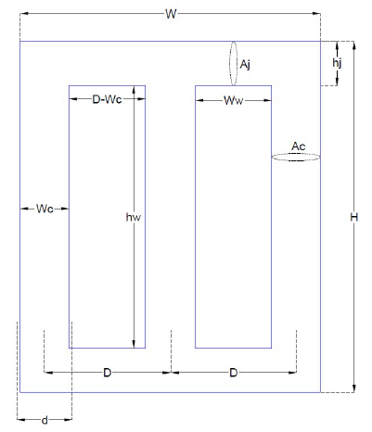

Fonte: (Sobrinho, 2019)

Onde:

é a área efetiva da coluna [m²];

é a área da culatra [m²];

é o diâmetro interno do enrolamento de baixa tensão [𝑚];

é a distância entre os centros de duas colunas [𝑚];

é a altura total do núcleo [𝑚];

é a altura da culatra [𝑚];

é a altura da janela [𝑚];

é a largura total do núcleo [𝑚];

é a maior largura da coluna do núcleo do transformador [𝑚];

é a largura da janela [𝑚].

Generalizando a equação para transformadores trifásicos, obtém-se a equação ( (UPADHYAY, 2008) apud (Sobrinho, 2019)).

Onde:

é a potência aparente do transformador trifásico [𝑘𝑉 𝐴];

é a densidade de corrente nos condutores das bobinas [A/mm²];

é a área da janela [𝑚2];

é o fator de espaço do núcleo, definido conforme a Tabela 2.

Observando a Figura 7 e aplicando conceitos básicos de geometria, pode-se calcular a distância entre os centros das colunas () pela equação , e então pode-se calcular a largura total do núcleo (), usando a equação .

Uma importante constante para o projeto é a relação entre a área da culatra pela área da coluna. Pode-se calcula-la pela equação . A seção liquida da culatra pode ser considerada como tendo igual a seção do núcleo. Mas transformadores de distribuições sofrem desequilíbrio entre as fases. Esse desequilíbrio é devido a correte de carga podendo ser referente ao módulo da corrente, seu ângulo ou ambos (SALUSTIANO, 2012). Para diminuir essas perdas, são construídos transformadores de forma que a seção culatra seja 15 a 30% maior que a da coluna ( (MARTIGNONI, 1991) apud (Sobrinho, 2019)).

Onde:

é a relação entre a área da culatra e da coluna;

é a área da culatra [m²]

Ao dar prosseguimento aos cálculos, pode-se calcular a altura da culatra () que é definida pela equação , e a altura total () que é calculada pela equação .

Onde:

é a área bruta da culatra [𝑚2];

é a profundidade total do núcleo do transformador [𝑚];

* + 1. **Relação entre tensão, corrente e número de espiras**

Para melhor compreensão das relações te tensão e corrente, considera-se um transformador ideal (resistência interna desprezível e todo o fluxo está confinado no núcleo) com uma quantidade de espiras na baixa tensão () e com uma quantidade de espiras na alta tensão () (Sobrinho, 2019). A equação relaciona o número de espiras () com a FEM induzida na baixa tensão (). Ao aplicar o mesmo princípio no lado de alta tensão é possível obter a equação , onde é FEM induzia no lado de alta tensão.

Dada a suposição de que o transformador é ideal, então quando uma tensão variável no tempo é aplicada aos terminais do lado de baixa tensão, então será a FEM, e portanto é possível usar equação , assim obtendo a equação . Por outro lado, ao aplicar o mesmo procedimento aos terminais no lado de alta, obtém-se a equação .

Dividindo a equação pela equação , obtém-se a equação .

Segundo (FITZGERALD, KINGSLEY, & UMANS., 2014) a tensão aplicada na baixa tensão determina o fluxo no núcleo conforme a equação . Sendo assim o fluxo no núcleo não se altera com a presença de uma carga conectada nos terminais da alta tensão. Além disso, a FEM líquida que atua no núcleo deve permanecer desprezível. Sendo assim, a equação deve ser satisfeita.

Rearranjando a equação e substituindo na equação , obtém-se a equação

Portanto, um transformador ideal transforma correntes na razão inversa das espiras de seus enrolamentos (FITZGERALD, KINGSLEY, & UMANS., 2014).

* + 1. **Cálculo das perdas e corrente a vazio**

Como já foi dito na seção anterior, em um transformador ideal a resistência interna é nula e todo o fluxo está confinado no núcleo do transformador. Nesse caso as perdas são nulas e, portanto, a eficiência de transformadores ideias é de 100%. Contudo na prática, parte potência transformada é dissipada nos enrolamentos, núcleo ou em nas outras estruturas (SALUSTIANO, 2012). Segundo (Sobrinho, 2019) essas perdas são causadas por histerese ou por correntes parasitas. Nessa seção será descrito um método prático para o cálculo dessas perdas.

Incialmente calcula-se o volume do ferro nas colunas () e nas culatras () usando as equações e respectivamente.

Em seguida, calcula-se a perdas específicas nas colunas () e nas culatras (), usando as equações .e , respectivamente.

Onde é a densidade do ferro silício (7650 Kg/m³) e e são as perdas magnéticas específicas das densidades de fluxo na coluna e na culatra, respectivamente. A unidade dessas grandezas é [W/KG]. Esse valor, na prática, é fornecido pelo fabricante das chapas do núcleo, através de uma curva da perda magnética [W/KG] em função da densidade de fluxo [T] (Sobrinho, 2019). Um exemplo pode ser consultado na Tabela 4.

Tabela 4 - Perda Magnética do Material do Núcleo - (Dados fabricante APERAN-AÇO silício grão orientado M125-27).

|  |  |
| --- | --- |
| Indução  **Magnética (T)** | Perda **Magnética (***W/K g)* |
| 0.20 | 0.022 |
| 0.30 | 0.048 |
| 0.40 | 0.082 |
| 0.50 | 0.124 |
| 0.60 | 0.174 |
| 0.70 | 0.231 |
| 0.80 | 0.297 |
| 0.90 | 0.370 |
| 1.00 | 0.452 |
| 1.10 | 0.542 |
| 1.20 | 0.643 |
| 1.40 | 0.886 |
| 1.60 | 1.210 |
| 1.70 | 1.463 |
| 1.80 | 1.867 |
| 1.85 | 2.122 |

Fonte: (Sobrinho, 2019)

Pode-se usar uma função interpoladora para calcular os valores das perdas em função das indução magnética . Para calcular o valor da perda magnética nas colunas (), usa-se o valor da indução magnética nas colunas do núcleo (), que é igual a indução magnética máxima (). Por outo lado, para calcular o valor da perda magnética nas culatras () usa-se a indução magnética nas culatras (), que pode ser calculado com o uso da equação ( (UPADHYAY, 2008) apud (Sobrinho, 2019)).

Onde

é a indução magnética nas culatras [T];

é a indução magnética máxima no núcleo [T];

é a relação entre a área da coluna e a área da culatra.

Usando as perdas magnéticas nas colunas () e nas culatras () usando as equações e , respectivamente, pode-se calcular a perda a vazio do transformador (), com o auxílio da equação .

Para calcular a corrente a vazio (), usa-se a equação , onde () é a componente da corrente nas colunas e () é a componente magnética da corrente (UPADHYAY, 2008).

As componentes e podem ser calculadas fazendo uso das equações e (UPADHYAY, 2008).

Onde

é a perda a vazio do transformador [W];

é a tensão no lado de baixa tensão [V];

é a força eletromotriz total [Ae];

é o número de espiras no lado de baixa tensão;

Para calcular o valor de , primeiramente calcula-se os valores das forças eletromotrizes na coluna () e na culatra () por meio das equações e respectivamente. O valor de é então calculado pela equação .

Onde

é a força eletromotriz na coluna [Ae];

é a intensidade de campo magnético para produção da densidade de fluxo nas colunas [Ae/m];

é a força eletromotriz na culatra [Ae];

é a intensidade de campo magnético para produção da densidade de fluxo nas culatras [Ae/m].

Os valores de e são calculados usando a curva BH do material, fornecida pelo fabricante.

* + 1. **Cálculo das perdas nos enrolamentos**

Os enrolamentos nos lados de alta e baixa tensão dos transformadores possuem inevitavelmente uma determinada resistência elétrica. Estas exercem no funcionamento do transformador dois efeitos: queda de tensão ôhmica nos enrolamento de alta e baixa tensão e perda de energia devido o efeito Joule (MARTIGNONI, 1991).

Para a estimativa dessas perdas usa-se as equações a (Sobrinho, 2019).

Onde

é o diâmetro interno do enrolamento de baixa tensão [m];

é o diâmetro externo da bobina de alta tensão [m];

é o diâmetro externo da bobina de baixa tensão [m];

é o diâmetro médio da bobina de alta tensão [m];

é o diâmetro médio da bobina de baixa tensão [m];

é a seção transversal dos condutores da bobina de alta tensão [mm²];

é a seção transversal dos condutores da bobina de baixa tensão [mm²]

é o comprimento médio de uma espira da bobina de alta tensão [m];

é o comprimento médio de uma espira da bobina de baixa tensão [m];

é o número de espiras do lado da alta tensão;

é o número de espiras do lado da baixa tensão;

é a resistência por fase dos condutores do enrolamento de alta tensão [Ω];

é a resistência por fase dos condutores do enrolamento de baixa tensão [Ω];

é a resistividade dos condutores [].

Em seguida, podemos calcular as perdas pelo efeito Joule usado a equação (Sobrinho, 2019).

Onde

é a corrente de fase do enrolamento de alta tensão [A];

é a corrente de fase do enrolamento de baixa tensão [A];

são as perdas do transformador trifásico por efeito Joule [W];

Os valores de e são calculados pelas equações e .

* 1. Cálculo do fator de carga

O fator de carga deve ser calculado para se obter o ponto de operação em que o transformador possui rendimento máximo (Sobrinho, 2019). É calculador pela equação ( (UPADHYAY, 2008) apud (Sobrinho, 2019)).

Onde:

é o fator de carga para rendimento máximo do transformador;

é a perda a vazio do transformador trifásico [W];

é a perda no transformador por efeito Joule com carga nominal [W].

* 1. Corrente de magnetização transitória (Corrente Inrush)

Segundo (Sobrinho, 2019) para calcular a corrente de corrente de magnetização transitória (corrente inrush), é necessário calcular as indutâncias nas regiões saturadas e não saturadas. Essas grandezas são calculas através da linearização da curva BH, que é disponibilizada pelo fabricante. Na Figura 8 temos um exemplo desse tipo de curva.

Figura 8 Curva BH das chapas do núcleo do transformador

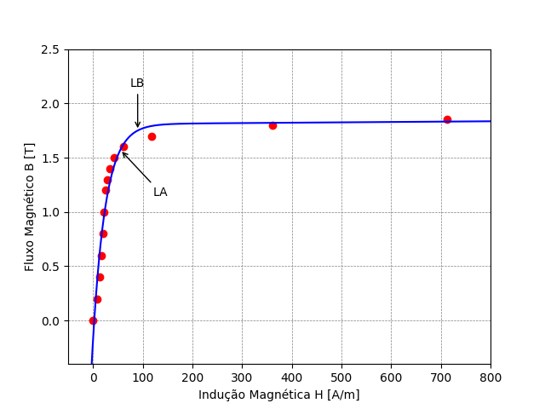

Fonte: Adaptado de (Sobrinho, 2019)

Onde:

é a indutância do transformador na região não saturada [H];

é a indutância do transformador na região saturada [H];

Os pontos em vermelho na Figura 8 são os pontos da curva BH fornecidos pelo fabricante. Usando um software de linearização de curvas (no caso Python) é possível, através do método dos mínimos quadrados, encontrar uma função que minimiza o resíduo calculado pela equação (Justo, Sauter, Azevedo, Guidi, & Konzen, 2020).

Onde:

é a função procurada;

é o iésimo termo da indução magnética [A/m];

é o iésimo termo do fluxo magnético [T];

A função encontrada está apresentada na equação .

Em seguida pode-se calcular os valore das indutâncias nas regiões saturada e não saturada através das equações e , respectivamente (Sobrinho, 2019).

Onde:

é a indutância do transformador na região não saturada [H];

é a indutância do transformador na região não saturada [H];

é permeabilidade magnética do vácuo cujo valor é [H/m];

é o número de espiras no terminal de baixa tensão;

é a altura da bobina [m];

é a área da seção circunscrita do núcleo [m²];

é o diâmetro da seção circunscrita da coluna do núcleo [m];

é o fluxo magnético na região não saturada [Wb];

é o fluxo magnético na região saturada [Wb];

é a força eletromotriz máxima na região não saturada [Ae];

é a força eletromotriz máxima na região saturada [Ae].

Calcula-se os valores dos fluxos, usando as equações e (Sobrinho, 2019).

Onde:

é a densidade de fluxo máximo na coluna do núcleo [T];

é a densidade de fluxo máximo na região saturada [T];

é a área efetiva da coluna [m²];

Para calcular os valores das forças eletromotrizes, usa-se as equações XX e YY (Sobrinho, 2019).

Onde:

é a intensidade de campo magnético na região não saturada [A/m];

é a intensidade de campo magnético na região saturada [A/m];

é a altura da janela [m].

A indutância de curto circuito pode ser calculada pela equação (Sobrinho, 2019).

Onde:

é a indutância de curto-circuito da rede [H];

é a tensão de linha da rede do lado de baixa tensão [V];

é a potência aparente do transformador [VA].

Por fim calcula-se a indutância de saturação (), usando a equação .

Onde e foram calculadas nas equações e , respectivamente.

Pode-se calcular o tempo () que a corrente atinge o seu valor máximo bem como o valor da corrente de saturação () usando as equações e , respectivamente (JAZEBI, LEON, & WU, 2015).

Sendo uma variável auxiliar que pode ser calculada pela equação .

Onde:

é a área efetiva da coluna [m²];

é a densidade de fluxo magnético remanescente [T]

é a densidade de fluxo magnético máximo [T];

é a corrente de saturação do núcleo [A];

é a indutância do transformador na região não saturada [H];

é a resistência do enrolamento de baixa tensão [Ω].

é o intervalo de tempo para que a corrente atinja seu valor máximo [s];

é a tensão de pico do lado de baixa tensão [V];

é a velocidade angular [rad/s];

O valor de pico da corrente inrush () corresponde a ao momento a tensão é nula. Seu valor é calculado pela equação (JAZEBI, LEON, & WU, 2015).

Os valores de , e são calculados pelas equações , e

Onde:

é a área efetiva da coluna [m²];

é a corrente de saturação do núcleo [A];

é o pico máximo da corrente de energização (inrush) [A];

é a indutância do transformador na região saturada [H];

é a resistência do enrolamento de baixa tensão [Ω].

é o intervalo de tempo para que a corrente atinja seu valor máximo [s];

é o instante em que a corrente de magnetização transitória atinja seu valor máximo [s];

é a tensão de pico do lado de baixa tensão [V];

é a velocidade angular [rad/s];

Calculado o valor de , é possível calcular a relação entre o pico máximo da corrente inrush e a corrente nominal , usando a equação

Onde:

é a relação entre pico máximo da corrente inrush e a corrente nominal;

é o pico máximo da corrente de energização (inrush) [A];

é a corrente nominal do transformador [A];

Um passo importante para o cálculo da corrente de magnetização transitória (corrente inrush), é calcular com precisão o tempo de pico (). As equações que descrevem o modelam o problema são não lineares, mas estudos de simulações exaustivos mostraram que o pico de corrente está próximo ao pico de onda de tensão, em π/4 que corresponde a 1/4 do período. Sendo assim a expansão das equações em série de Taylor de primeira ordem pode ser vista na equação (JAZEBI, LEON, & WU, 2015).

Em que as variáveis auxiliares A e B são calculadas pelas equações e , respectivamente.

Onde os valores de , , e são calculados pelas equações , , e

Onde:

é a corrente de saturação do núcleo [A];

é a indutância do transformador na região saturada [H];

é a resistência do enrolamento de baixa tensão [Ω].

é o intervalo de tempo para que a corrente atinja seu valor máximo [s];

é o período de oscilação da onda [s];

é o instante em que a corrente de magnetização transitória atinja seu valor máximo [s];

é a tensão de pico do lado de baixa tensão [V];

é a velocidade angular [rad/s];

Ao expandir as equações em séries de Taylor de segunda ordem, as equações ficam mais complexas. Por outro lado o erro diminui. Como o objetivo dessa monografia é apenas estimar o valor da corrente inrush, os resultados obtidos usando a série de Taylor de primeira ordem são suficientes.

1. TÉCNICAS DE OTIMIZAÇÃO E DESENVOLVIMENTO DE ALGORÍTMOS NATURAIS

Otimizar é melhorar algo existente, projetar algo novo com maior eficiência e menor custo ( (Lobato, 2008), (Malagoli, 2016)). Além disso consiste em fazer algo melhor, realizando teste do conceito inicial usando as informações obtidas para melhorar a ideia (Sobrinho, 2019). Assim otimizar é um processo de busca da melhor solução para um processo, ajustando as características de entrada para que o resultado seja maximizado ou minimizado (Mamede, 2016). Durante o processo de otimização não há a necessidade de testar todos as possibilidades, o que garante resultados mais rápidos.

A otimização tem as seguintes vantagens:

* diminuir o tempo dedicado ao projeto;
* possibilitar o tratamento de uma grande quantidade de variáveis e restrições de difícil visualização gráfica simultaneamente;
* possibilita a obtenção dos melhores resultados com menor custo.

Como desvantagens pode-se citar:

* aumento do tempo computacional para um número de variáveis maior;
* surgimento de funções descontínuas que apresentam lenta convergência, ou de funções com vários mínimos locais em que o mínimo global raramente é obtido (Lobato, 2008);
* funções não convexas, multimodalidade (existência de vários pontos ótimos), necessidade de uso de variáveis discretas, entre outros (Malagoli, 2016).

Em geral os passos para a solução de problemas de otimização são (Lobato, 2008).

* Passo 1: Análise do problema, identificando suas variáveis e suas principais características;
* Especificar os critérios a serem alcançados (função objetivo em termos das variáveis definidas no Passo 1);
* Modelagem matemática do processo para validação e relacionamento das de entrada e parâmetros. Inclusão das restrições de igualdade, desigualdade e laterais;
* Passo 4: Para problemas complexos, pode-se dividi-lo em problemas menores ou simplificar suas equações usando hipóteses simplificadoras;
* Passo 5: Aplicação de uma técnica de otimização adequada ao problema;
* Passo 6: Verificar as respostas, analisando a sensibilidade dos resultados a mudanças dos parâmetros do processo, do algoritmo utilizado e das hipóteses utilizadas durante a modelagem matemática.

Os passos 1, 2 e 3 tratam da modelagem matemática do problema de otimização, bem como das restrições deste. O passo 4 propõe a simplificação de problemas complexos. O passo 5 aplica de fato a técnica de otimização procurando o (s) ponto (s) ótimo (s) do problema. Por fim, no passo 6, verifica-se as respostas encontradas, bem como a análise das mudanças dos resultados em relação a mudanças das dos parâmetros do processo, do algoritmo e da formulação do problema.

* 1. Formulação geral do problema de otimização

As características dos problemas de otimização são (Lobato, 2008):

* Função Objetivo: Define a característica do sistema que se deseja melhorar através da modelagem matemática do problema de otimização, usando ou não as variáveis de projeto;
* Variáveis de Projeto: conjunto de parâmetros escolhidos que podem alterar o valor da função objetivo. São também chamados de variáveis de decisão ou de busca, pois são os responsáveis por aumentar ou diminuir o valor da função objetivo;
* Restrições: são expressões matemáticas que dependem das variáveis de projeto e limitam os valores da função objetivo a certas regiões do espaço de busca de projeto. As restrições podem ser classificadas como: restrições de igualdade, desigualdade e laterais;

Matematicamente, os problemas de otimização podem ser definidos usando a equações a (LOBATO, 2008; MALAGOLI, 2016; MAMEDE, 2016; SOBRINHO, 2019).

Onde:

é um vetor de n variáveis de projeto ;

é a função objetivo que se deseja minimizar ;

são as restrições de desigualdade;

são as restrições de igualdade;

é o iésimo elemento do vetor de variáveis de projeto;

limite inferior para o valor da variável ;

limite superior para o valor da variável .

Para o desenvolvimento desse projeto foram escolhidas sete variáveis significativas ao projeto, conforme a tabela abaixo.

Tabela 5 – Variáveis significativas ao projeto de transformadores trifásicos

|  |  |  |  |  |
| --- | --- | --- | --- | --- |
| **Nome** | **Descriçao** | **Unidade de Medida** | **Valor mínimo** | **Valor máximo** |
|  | Densidade de corrente em baixa tensão |  | 1.2 | 1.4 |
|  | Densidade de corrente em alta tensão |  | 1.4 | 1.6 |
|  | Densidade de fluxo magnético máximo na coluna do núcleo |  | 1.5 | 1.6 |
|  | Utilizada para calcular o fator de espaço do transformador. | - | 6.0 | 7.0 |
|  | Representa a relação volt/espira do transformador |  | 0.45 | 0.55 |
|  | Relação entre a largura e altura da janela do transformador | - | 3.4 | 3.6 |
|  | Relação entre a área do núcleo e a área da culatra | - | 1.1 | 1.2 |

Fonte: (Sobrinho, 2019)

* + 1. **Otimização mono-objetivo**

Matematicamente o problema de otimização mono-objetivo pode ser descrito pelas equações a , sendo que a função na equação retorna apenas um valor. Em problemas com um único objetivo, a meta é obter uma única solução global (mínimo, máximo).

Existem vários métodos para a solução de problemas como o da Figura 9. Mas para exemplificação, pode-se usar o algoritmo de Máxima Decida, que consiste em iniciar em um ponto qualquer e calcular a direção do passo de acordo com o gradiente da função objetivo (direção de maior crescimento) (Linden, 2012). Matematicamente, pode-se definir esse método de acordo com as equações e (Lobato, 2008).

Onde:

é a função objetivo que se deseja minimizar;

é o vetor que define a direção de busca;

é o vetor de n variáveis na iteração atual;

é o vetor de n variáveis na iteração anterior;

é o tamanho do passo na direção do gradiente;

é o operador gradiente da função;

Figura 9 Função objetivo mono-objetivo

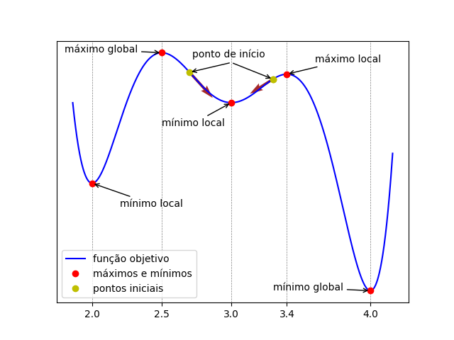

Fonte: Adaptado de (Linden, 2012)

Como pode-se notar olhando a Figura 9, dependendo do ponto inicial escolhido o algoritmo irá convergir para o mínimo local mais próximo. Sendo assim, muitas vezes não será possível encontrar o mínimo global. Dizemos então que esse algoritmo tem uma grande dependência do valor inicial (Linden, 2012). Outra desvantagem é a baixa taxa de convergência, devido a redução da distância a cada iteração (Lobato, 2008).

* + 1. **Otimização multiobjetivo – ótimo de Pareto**

Em projetos de máquinas e equipamentos é muito comum a existência de problemas que devem ser otimizados levando em consideração vários objetivos. Como por exemplo em projetos de transformadores trifásicos, em que se quer otimizar as perdas totais e a massa da parte ativa (custo) (Sobrinho, 2019).

Pode definir, matematicamente, o problema de otimização multiobjetivo pelas equações a . Pode-se notar que a função objetivo () retorna valores. Sendo assim, o problema consiste em otimizar vários critérios simultaneamente. O que, segundo Edgeworth-Pareto, acontece quando não existe maneira de otimizar um critério sem piorar ao menos um outro critério (Lobato, 2008).

Se não existem informações adicionais acerca do projeto, como por exemplo, a ordem de prioridade de atendimento dos objetivos, todas as soluções são igualmente importantes. Por isso é de suma importância que se tenha um critério que garanta a qualidade da solução encontrada. A seguir são apresentadas as metas de otimização multiobjetivo (Lobato, 2008):

* Encontrar um conjunto um conjunto de soluções mais próximo possível da fronteira de Pareto;
* Encontrar um conjunto de soluções com maior diversidade possível.

A primeira meta é comum a qualquer processo de otimização. Porem as soluções devem possuir diversidade para que haja maior cobertura possível da fronteira de Pareto (Lobato, 2008).

A seguir é apresentado o conceito de Dominância de Pareto, como qual é possível comparar duas soluções (Sobrinho, 2019; Lobato, 2008).

Para dois vetores de decisão , existem três possibilidades para os seus correspondentes vetores objetivo () (Sobrinho, 2019).

* : O vetor objetivo domina e que o vetor de decisão domina ;
* : O vetor objetivo domina e que o vetor de decisão domina ;
* e : O vetor objetivo é indiferente de e que o vetor de decisão é indiferente .

Quando o conjunto de soluções é finito, é possível realizar comparações entre as soluções duas a duas e pode-se dividir o conjunto em soluções dominadas e não dominadas. Formam-se os conjuntos de soluções dominadas e não-dominadas. Em notação de conjuntos, pode dizer que (Lobato, 2008):

* Qualquer solução do conjunto não-dominado deve ser não-dominado em relação a outra solução desse mesmo conjunto;
* Qualquer solução não contida no conjunto não-dominado deve ser dominado, no mínimo, por uma solução do conjunto não-dominado.

Quando agrupamos as soluções no espaço de objetivos, as soluções não-dominas entre si são chamadas de soluções ótimas de Pareto. A Figura 10 mostra quatro cenários com as devidas fronteiras de Pareto (Malagoli, 2016).

Figura 10 Fronteira de Pareto

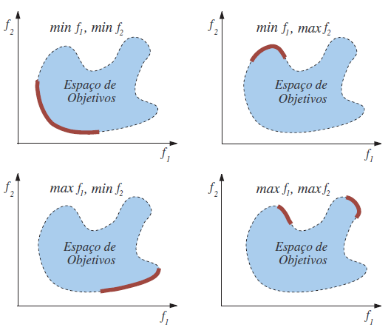

Fonte: Reproduzido de (Lobato, 2008)

Nas próximas seções serão apresentados os algoritmos naturais, que são métodos heurísticos usados em problemas multiobjetivo.

* 1. Algoritmos baseados em população

Os métodos de otimização naturais baseados em população são divididos em dois grupos:

* **Algoritmos evolucionários;**
* **Inteligência de enxame.**

Os Algoritmos Evolucionários (AE) são caracterizados por uma população de indivíduos (candidatos a solução do problema de otimização) e a presença de operadores que aumentem a diversidade e melhorem as soluções (Oliveira, 2008). Eles são melhores descritos na seção abaixo.

A partir de observações do comportamento de animais e insetos na natureza notou-se que estes possuem inteligência individual limitada, mas possuem atitudes coletivas inteligentes a procura dos meios de sobrevivência (Sobrinho, 2019). Sua comprovação teórica foi desenvolvida originalmente por Eberhart e Kennedy em 1995, em populações de soluções, de forma similar a outros algoritmos evolutivos (Lobato, 2008). Esses algoritmos são apresentados nas próximas seções.

A Figura 11 apresenta um fluxograma dos métodos de otimização onde são destacados os algoritmos usados nessa monografia.

Figura 11 Fluxograma com os métodos de otimização

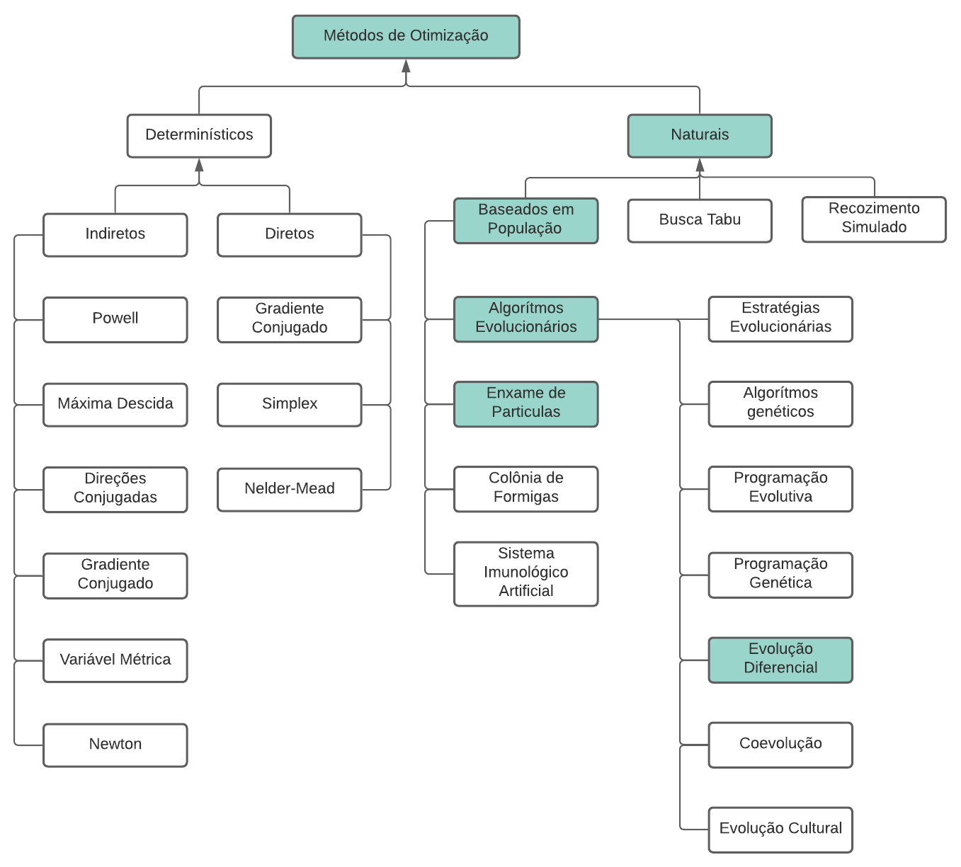

Fonte: Adaptado de (Sobrinho, 2019)

Nesse trabalho optou-se por usar os métodos Evolução Diferencial e Enxame de Partículas, os quais são descritos nas próximas seções.

* + 1. **Algoritmos Evolucionários (AE)**

Algoritmos evolucionários (AE) usam modelos computacionais dos processos naturais de evolução como uma ferramenta para resolver problemas (Linden, 2012). Eles usam uma população de indivíduos em que cada indivíduo representa uma solução possível para o problema a ser otimizado. Os AE se tornaram o principal método disponível para encontrar as soluções da fronteira de Pareto em problemas de otimização multiobjetivo que são muito complexos para serem resolvidos usando métodos clássicos como programação linear e máxima decida (Malagoli, 2016). As vantagens para o uso de AE em relação aos métodos clássicos são (Oliveira, 2008):

* São conceitualmente simples;
* Tem uma grande aplicabilidade;
* Podem facilmente aplicar os paradigmas da computação paralela;
* São menos suscetíveis a estagnarem em um mínimo/máximo local (por serem baseados em população);
* Não dependem de funções objetivo diferenciáveis e contínuas;
* Podem ser usados em conjunto com outros métodos de otimização (otimização hibrida).

Como pode ser observado na Figura 11,diferentes classes de AE foram desenvolvidos (Mamede, 2016):

* **Algoritmos Genéticos (AG)** são modelos de evolução genética;
* **Coevolução** trata da evolução de indivíduos menos aptos através da cooperação ou concorrência com os outros;
* **Estratégias Evolucionárias** buscam modelar os parâmetros da estratégia que controlam a variação da evolução;
* **Evolução Cultural** que modela a evolução cultural da população e o quanto a cultura influencia a evolução genética e fenotípica dos indivíduos;
* **Evolução Diferencial (ED)** é similar aos AG, diferindo do mecanismo de reprodução utilizado;
* **Programação Evolutiva** é derivada a partir da simulação do comportamento adaptativo dos indivíduos da população na evolução;
* **Programação Genética** é baseada nos AG, porém os indivíduos são programas;

Para melhor entendimento da terminologia utilizada em AE, a Figura 12 mostra a analogia entre os termos usados nos AE e um problema computacional típico (Mamede, 2016).

Figura 12 Analogia entre terminologia do AE e de problema computacional.

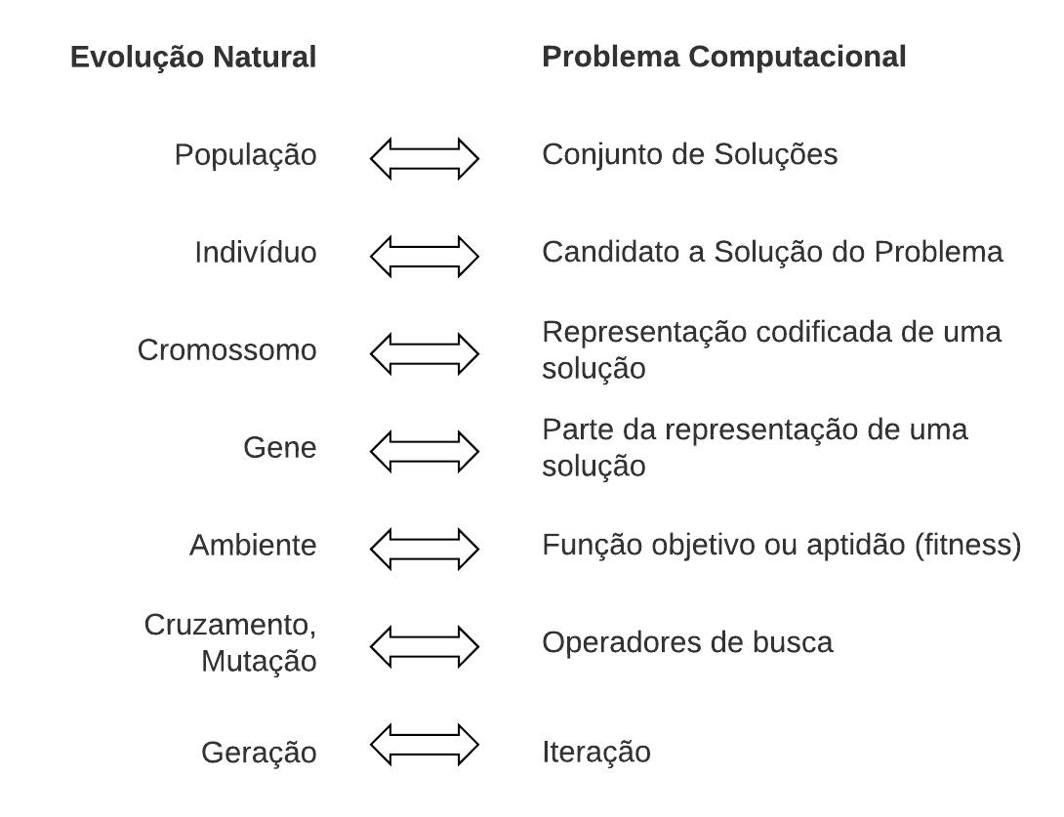

Fonte: Adaptado de (Mamede, 2016)

Os Algoritmos Evolutivos, de forma geral, possuem a seguinte estrutura (Lobato, 2008):

Tabela 6 - Algoritmo Evolutivo

|  |
| --- |
|  |
| Algoritmo Evolutivo Conceitual  Inicialização da População  Avaliação da População  Repetir (Evolução)  Seleção dos Indivíduos da População  Alteração desses Indivíduos para criar uma nova População  Avaliação da nova População  Até que um critério de parada seja satisfeito  Fim |
|  |

Fonte: Adaptado de (Lobato, 2008)

Os AE são basicamente representados pelo pseudocódigo da Tabela 6, onde cada iteração do loop acima é chamada de geração (Linden, 2012). Mas obviamente essa é somente uma visão de alto nível do algoritmo. Nas próximas seções são descritos todos os detalhes acerca da Evolução Diferencial.

* + 1. **Inteligência de enxame**

Inteligência de Enxames é o ramo na área da inteligência artificial que envolve o estudo do comportamento coletivo que surge de um sistema descentralizado e auto organizado. Nesses algoritmos, os indivíduos se comportam de acordo com suas experiências passadas e com a interação com outros indivíduos. Estas iterações dão a característica de comportamento global ao algoritmo (Oliveira, 2008). Por exemplo, uma revoada de pássaros pode ser analisada como um enxame onde os agentes são os pássaros. Analogamente, uma colônia de formigas é um enxame onde os agentes são as formigas (Sobrinho, 2019).

Os comportamentos da inteligência de enxame possuem as seguintes propriedades (Sobrinho, 2019):

* **Proximidade:** Os agentes devem ser capazes de interagir;
* **Qualidade:** Os agentes devem ser capazes de avaliar seus comportamentos;
* **Diversidade:** Permite o sistema reagir a situações diversas;
* **Estabilidade:** Não são todas as variações ambientais que devem afetar o comportamento de um agente;
* **Adaptabilidade:** Capacidade de se adequar a variações ambientais.

Existem dois algoritmos de inteligência de enxames: Otimização por Colônia de Formigas e por Enxames de Partículas (Sobrinho, 2019).

O algoritmo da Colônia de Formigas é inspirado no comportamento de formigas a procura de alimento. Basicamente a ideia é fazer as formigas depositarem a informação (feromônio) sobre qual caminho seguiu sempre que ela tomar uma decisão. Assim a próxima formiga que passar pelo mesmo caminho terá mais chance de seguir o caminho já percorrido (Linden, 2012). Não serão apresentados mais detalhes acerca dessa metodologia, pois a mesma não será usada no presente trabalho.

No algoritmo de Otimização por Enxames de Partículas (PSO) (Particle Swarm Optimization), a posição de cada partícula é atualizada usando um vetor velocidade, o qual é baseado no comportamento social do da população de indivíduos. De maneira simplificada, pode-se usar o pseudocódigo da Tabela 7 para exemplificar o algoritmo PSO.

Tabela 7 - Algoritmo PSO

|  |
| --- |
|  |
| Algoritmo PSO  Inicialização da População aleatoriamente por todo o espaço de busca  Cálculo do vetor velocidade de cada Partícula  Repetir (Convergência)  Atualização da posição de cada Partícula  Cálculo do vetor velocidade de cada Partícula  Até que um critério de parada seja satisfeito  Fim |
|  |

Fonte: Adaptado de (Oliveira, 2008)

As velocidades das partículas em cada dimensão são limitadas a um valor máximo de valor máximo de velocidade, . Esse valor determina como o espaço de busca é explorado. Se é muito alto, a busca global é facilitada, enquanto que para pequeno enfatiza-se as buscas locais (Lobato, 2008). Sendo assim o valor de pode ir diminuído a cada iteração para que ao final o algoritmo foque os esforções em buscas locais.

A descrição mais detalhada acerca do algoritmo PSO é feita nas seções abaixo.

* 1. Evolução Diferencial Multi-Objetivo (MODE)

O algoritmo de Evolução Diferencial foi incialmente proposto por Storm e Price em 1995 para solução de problemas de otimização. Esse método possibilita encontrar soluções em problemas de grande porte, com baixo custo computacional e tempo reduzido (Lobato, 2008; Sobrinho, 2019).

De maneira geral, o algoritmo MODE (Multi-Objective Optimization Differential Evolution), em sua concepção são empregados os seguintes operadores: ordenamento por rank, truncamento das soluções não dominadas, seleção e exploração das vizinhanças dos indivíduos da população (Lobato, 2008). Esses operadores são descritos nas próximas seções.

O algoritmo MODE possui os seguintes parâmetros (Lobato, 2008):

* **Número de Gerações** ();
* **Número de variáveis de projeto** () **e seus respectivos domínios** ();
* **c Objetivos** ();
* **Tamanho da População** ();
* **Probabilidade de Cruzamento** ();
* **Taxa de Permutação** ();
* **Número de Pseudo-Curvas** ();
* **Taxa de Redução** ().

Para melhor entendimento, segundo (Lobato, 2008) podemos resumir o MODE nos seguintes procedimentos:

* Inicialmente deve-se gerar a população aleatoriamente e avalia-la segundo uma função objetivo. Se houver violação do domínio de qualquer uma das variáveis durante a geração, esta deve ser corrigida;
* Deve-se classificar a população segundo o critério de dominância através do ordenamento das soluções não dominadas por meio de rank e do truncamento dessas soluções.

Os procedimentos abaixo são executados até que o número máximo de gerações seja alcançado:

* Formar N filhos a partir da combinação de indivíduos selecionados aleatoriamente da população através de um operador de reprodução (crossover). Juntar todos os indivíduos formando uma população de tamanho ;
* Agora N indivíduos dominados são eliminados da população. Em seguida são formados N vizinhos dos indivíduos restantes (dominantes). Ao final temos uma população de tamanho ;
* Então essa população é classificada segundo o critério de dominância através do ordenamento por rank. Em seguida essa população é submetida a um operador de truncamento para manter a diversidade, e reduzir o tamanho da população para N indivíduos. Essa população atualizada é armazenada para que a cada geração não se perca as soluções não dominadas.

A resposta encontrada pelo algoritmo MODE é um conjunto de soluções não dominadas (Lobato, 2008).

* 1. Desenvolvimento de aplicação web com python

Programa é uma sequência de instruções que especifica como uma determinada sequência de operações devem ser executadas em um computador. Tais operações podem ser desde cálculos básicos de matemática, quanto algoritmos complexos (Downey, 2016). Nesse contexto algoritmo é qualquer procedimento computacional bem definido que recebe um conjunto de valores como entrada e produz um conjunto de valores como saída (Cormen, Leiserson , Rivest, & Stein). Assim esse trabalho consiste em criar programa que será constituído de vários algoritmos para assim resolver o problema de otimização multiobjetivos no contexto dos transformadores trifásicos.

O computador entende apenas linguagem binária (1 e 0). Sendo assim faz necessário o uso de uma linguagem intermediária para comunicação entre o homem e máquina, a essas linguagens damos o nome de linguagens de programação. Linguagem de programação são idiomas formais criados para expressar operações de computação (Downey, 2016). São exemplos de linguagem de programação: C/C++, Ruby, Python, Java, Javascript, C#, Lisp, Fortran, Elixir, PHP, etc.

Para esse projeto o programa foi escrito na linguagem *Python*. *Python* é uma linguagem interpretada de alto nível e que suporta múltiplos paradigmas de programação: imperativo, orientado a objetos e funcional. É uma linguagem com tipagem dinâmica e forte, escopo léxico e gerenciamento automático de memória (Garbage Colector) (Cruz, 2017). Com isso *Python* se torna um ambiente excelente para construir vários tipos de aplicações de propósito geral (MCKINNEY, 2018).

Os primeiros sistemas desenvolvidos para internet não possuíam a variedade de recursos que existem hoje, até porque eram desenvolvidos com as técnicas e recursos existentes na época. Com o passar do tempo, desenvolvedores começaram a perceber que algumas partes de um sistema eram constantemente desenvolvidas novamente para outros sistemas. Começaram a perceber que essas partes “comuns” poderiam ser organizadas e compartilhadas entre sistemas (Luz, 2017). Assim começaram a surgir os diversos frameworks para desenvolvimento web. Framework é um conjunto de bibliotecas que possibilitam ao desenvolvedor criar uma estrutura para melhor manutenção do código. Dentre os frameworks *Python* para web podemos citar: Django, Flask, FastAPI, Tornado, Web2Py, Pyramid, etc.

Nesse contexto faz necessário a criação de interfaces WEB (WUI do inglês *Web User Interface*). Segundo (Funabashi Jorge, 2016) WUI são GUI (Interface Gráfica do Usuário) em que a estrutura hierárquica consiste em quadros e páginas, com restrições geométricas e temporais entre as páginas. Cada página possui objetos e restrições entre os objetos. Existem várias ferramentas que auxiliam a construção de WUI. Para proposito geral podemos citar: VueJs, AngularJs, React, NextJs, HTMLX, AlpineJs, etc.

Como o objetivo dessa monografia é desenvolver uma interface WEB para o algoritmo desenvolvido em *python*. As bibliotecas Gradio, Streamlit e Dash possuem integração nativa com o python, por isso foi escolhido o gradio. Segundo a documentação, gradio é a maneira mais rápida de demonstrar um modelo com WUI amigável para que qualquer pessoa possa usá-lo, de qualquer lugar (Gradio, 2024).

Conforme a documentação do gradio (Gradio, 2024), essa biblioteca usa pré e pós processadores para conversão e tratamentos de dados. Sendo assim fica a cargo do desenvolvedor definir os componentes (de entrada e saída) e criar a uma função os processe.

Figura 13 Pré-processamento e pós-processamento do gradio

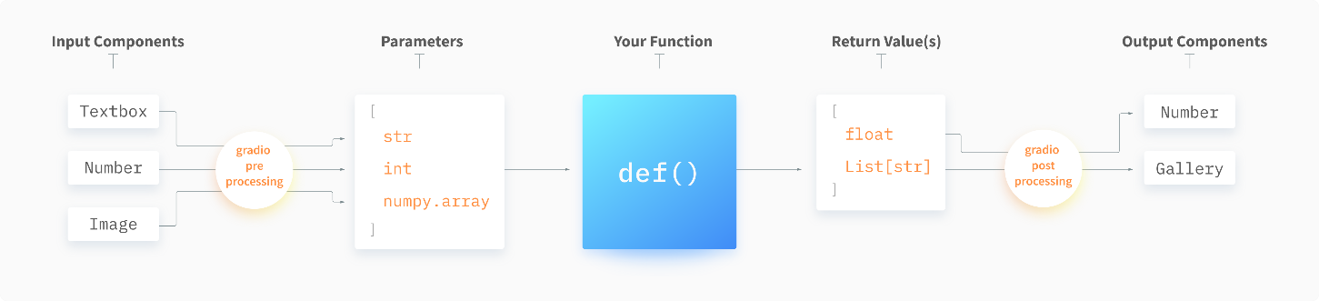

Fonte: disponível em <<https://www.gradio.app/guides/key-features>>, acesso em 10 de jun. de 2024.

4. CONCLUSÕES

Nesse capitulo são apresentados os resultados atingidos no decorrer dessa monografia, bem como as dificuldades encontradas. Por fim são feitas as conclusões e sugestões de trabalhos futuros.

1. 1. Algoritmo Evolucionário desenvolvido

O principal desafio na implementação foi sem dúvidas a grande quantidade de variáveis e de configurações. Cada variável pode afetar significativamente o comportamento e a performance do programa. Como visto na seção 2, projetar transformadores trifásicos é uma atividade complexa exigindo ainda mais configurações do programa. Sendo assim, para simplificação do projeto, assumiu-se que as tabelas Tabela 1, Tabela 2, Tabela 3 e Tabela 4 estão fixas no código.

Durante a modelagem do projeto, as variáveis e configurações foram divididas em 3 grupos:

* Variáveis do projeto: conforme a seção 3.1
* Restrições: são expressões matemáticas que dependem das variáveis de projeto e limitam os valores da função objetivo a certas regiões do espaço de busca de projeto. As restrições podem ser classificadas como: restrições de igualdade, desigualdade e laterais;
* Dados inerentes ao transformador, como tipo de conexão, potencia, número de fases, frequência, tensão no primário e secundário, e detalhes construtivos.

O algoritmo MODE foi implementado conforme a Figura 14. Tudo começa com os dados de entrada que são processados para criar primeira população, denominada de população inicial. Em seguida são criadas N (dado de entrada do usuário) gerações em que para cada geração é aplicado cruzamento, mutação e seleção para formar uma nova população.

Figura 14 diagrama do algoritmo genético.

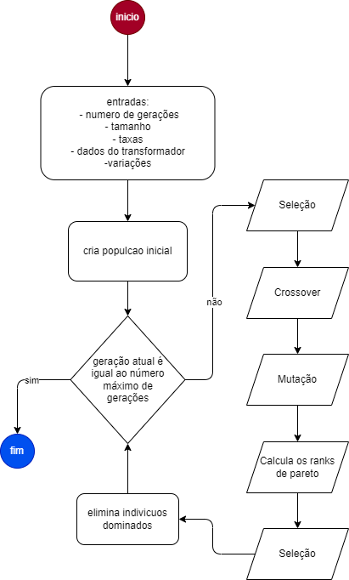

* 1. Uso do *python* para o desenvolvimento de WUI

Como descrito na seção 3.4, acima, foi escolhido a biblioteca gradio por sua facilidade e agilidade em criar aplicações WEB para demonstrar um modelo. A Figura 15 apresenta todos os campos de entrada de dados para inicializar o algoritmo.

Figura 15 campos para entrada de dados na aplicação web

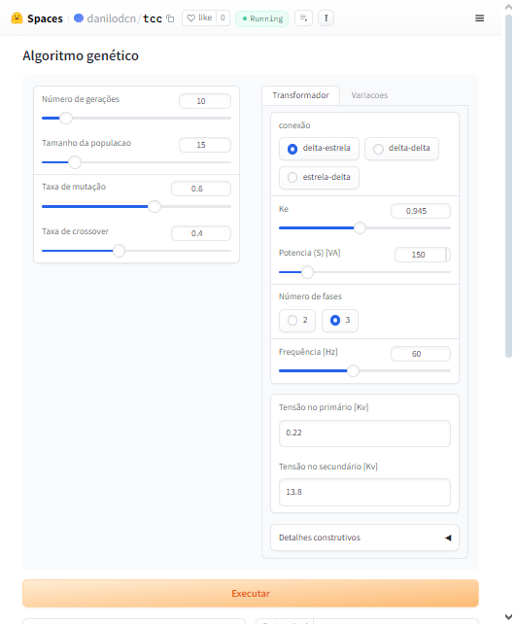

Fonte: disponível em <<https://huggingface.co/spaces/danilodcn/tcc>>, acesso em 15 de jun. de 2024.

Figura 16 campos para apresentação das respostas

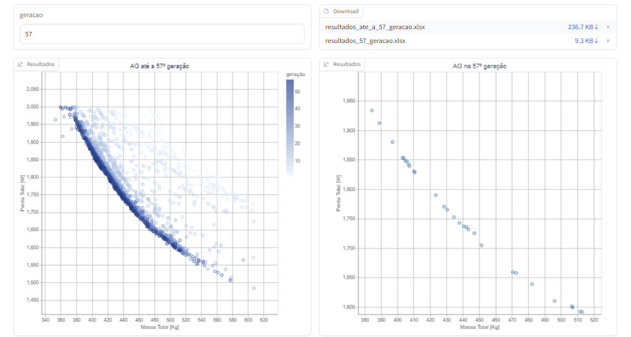

Fonte: disponível em <<https://huggingface.co/spaces/danilodcn/tcc>>, acesso em 15 de jun. de 2024.

Na Figura 16 são apresentadas as respostas do algoritmo. Existem 4 saídas:

* Geração: geração atual
* Download: possibilidade de download de dois arquivos em Excel (.xlsx). Um com todos os valores de todas as todas as gerações e outro com apenas a geração atual.
* Gráfico com todas as populações
* Gráfico com apenas a população atual.
  1. Otimização multiobjetivo para minimizar perdas e massa do transformador trifásico

O algoritmo foi executado com o objetivo de minimizar as perdas totais e a massa ativa da parte ativa no projeto de transformadores trifásicos. Os dados de entrada estao apresentados nas tabelas: Tabela 5 e Tabela 8.

Tabela 8 – Variáveis de entrada do algoritmo

|  |  |  |  |
| --- | --- | --- | --- |
| **Nome** | **Descriçao** | **Unidade de Medida** | **Valor** |
|  | Número de gerações | - | 30 |
|  | Tamanho da população | - | 40 |
|  | Taxa de permutação | - | 0.7 |
|  | Probabilidade de cruzamento | - | 0.4 |
|  | Tipo de conexão interna | - | Delta-Estrela |
|  | Potência do transformador |  | 150 |
|  | Número de fases | - | 3 |
|  | Frequência |  | 60 |
|  | Tensão no primário |  | 0.22 |
|  | Tensão no secundário |  | 13.8 |
|  | Tipo de refrigeração do transformador | Óleo ou seco | Seco |
|  | Densidade do ferro |  | 7650 |
|  | Densidade do alumínio |  | 2700 |

Os resultados da execucao do algorímo podem ser visto na Figura 17, abaixo. Essa figura apresenta a melhora das resposta a medida que o algorítimo avança as gerações. As primeiras geracoes

Figura 17 Visão de algumas gerações

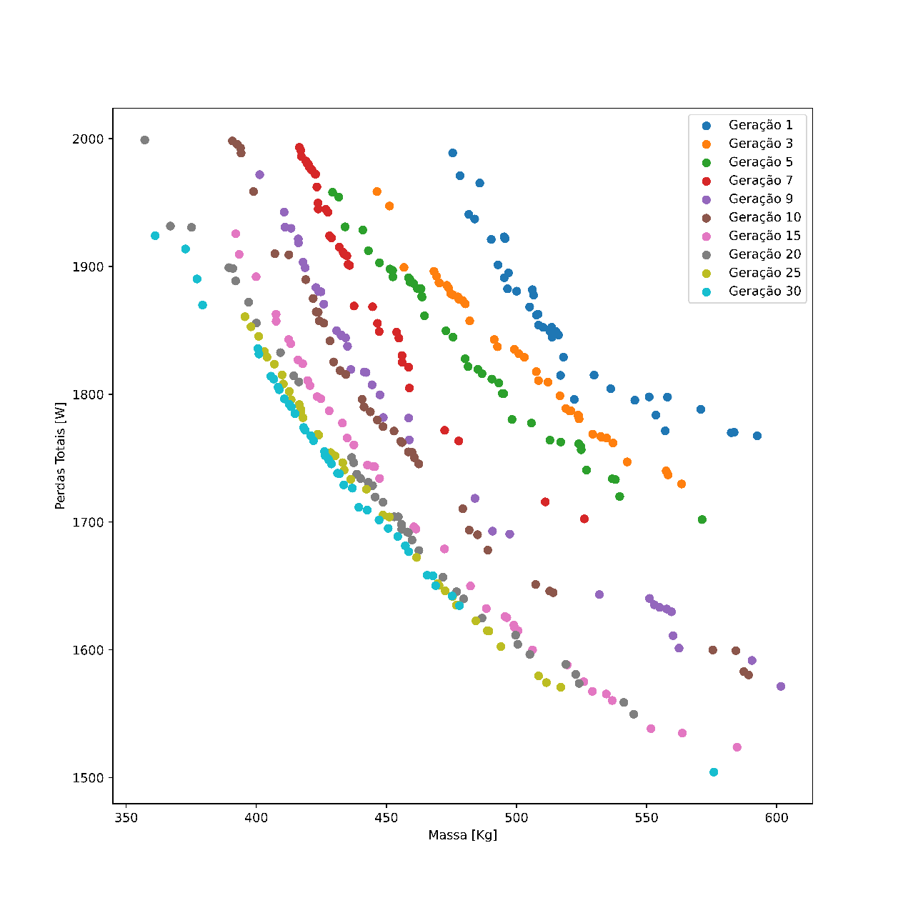

Figura 18 Individuos selecionados para análise

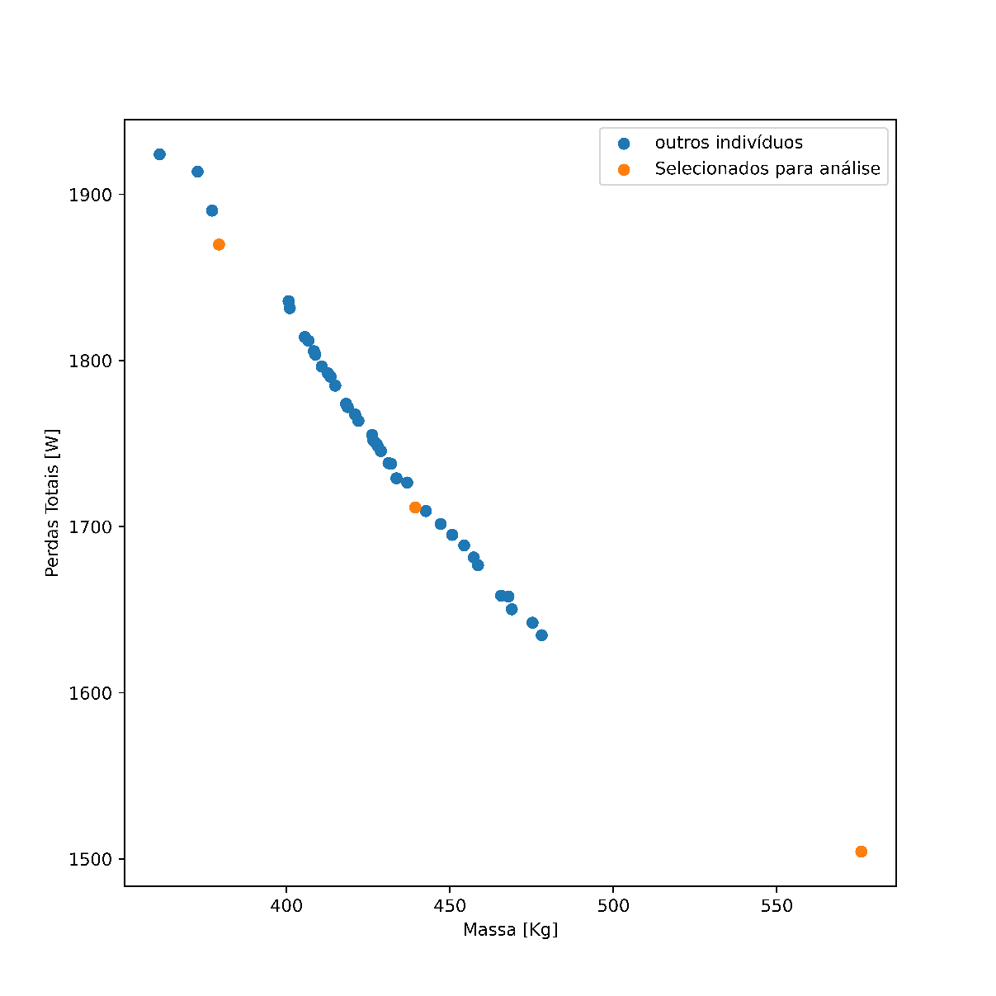

* 1. Sugestões de trabalhos

Esse trabalho pode ser melhorado de várias formas. Segue, abaixo, as que achamos mais relevantes.

* Criar uma solução genérica para ED de forma que possa ser usada em qualquer problema, bastando criar a funcao objetivo;
* Criar uma soluçao de algorítmo ED distribuido. De forma que possa ser executado de forma paralela usando vários núcleos do computador ou mesmo em várias máquinas;
* Implementar outras estratégias de otimização;
* Simular o comportamento eletromagnético do transformador através do método de elementos finitos.

REFERÊNCIAS

Cormen, T., Leiserson , C., Rivest, R., & Stein, C. (s.d.). *Algoritmos: teoria e pratica.*

Cruz, F. (2017). *Python: escreva seus primeiros programas.* São Paulo: Casa do Código.

Downey, A. B. (2016). *Pense em Python.* São Paulo: Novatec.

FITZGERALD, A. E., KINGSLEY, C., & UMANS., S. D. (2014). *Máquinas Elétricas* (7ª ed. ed.). Porto Alegre: McGraw-Hill Higher Education.

FLASK. (2021). *Flask Documentation*. Acesso em 02 de 03 de 2021, disponível em https://palletsprojects.com/p/flask/

Funabashi Jorge, R. (2016). *Estudo, Definição e Proposta de Representação de Interfaces Web Visando à Atividade de Testes de Software*. Acesso em 13 de Ago. de 2021, disponível em https://repositorio.ufu.br/handle/123456789/14677

Gradio. (2024). *Build & Share Delightful Machine Learning Apps*. Fonte: Gradio.

JAZEBI, S., LEON, F. d., & WU, N. (2015, Dez.). Enhanced Analytical Method for the Calculation of the Maximum Inrush Currents of SinglePhase Power Transformers. *IEEE Transactions on Power Delivery*. Retrieved Ago. 18, 2021, from https://doi.org/10.1109/TPWRD.2015.2443560

Justo, D., Sauter, E., Azevedo, F., Guidi, L., & Konzen, P. (2020). *Cálculo Numérico: Um Livro Colaborativo - Versão Python.* Acesso em 12 de Ago. de 2021, disponível em https://www.ufrgs.br/reamat/CalculoNumerico/livro-py/main.html

Linden, R. (2012). *Algorítomos Genéticos: Teoria e Implementação* (3 ed.). Rio de Janeiro: Ciência Moderna.

Lobato, F. S. (2008). *Otimização multi-objetivo para o projeto de sistemas de engenharia*. Acesso em 13 de Ago. de 2021, disponível em https://repositorio.ufu.br/handle/123456789/14677

Luz, R. (2017). *Python e Django.* Rio de Janeiro: Escola Superior de Redes.

Malagoli, J. A. (2016). *Otimização multiobjetivo aplicada aos motores de indução validada via elementos finitos*. Acesso em 14 de Jul. de 2021, disponível em https://doi.org/10.14393/ufu.te.2016.22

Mamede, A. C. (2016). *Projeto iterativo, simulação, análise e otimização de máquina a relutância variável monofásica*. Acesso em 10 de Jul. de 2021, disponível em http://doi.org/10.14393/ufu.di.2016.401

MARTIGNONI, A. (1991). *Transformadores.* Editora Globo.

MCKINNEY, W. (2018). *Python Para Análise de Dados: tratamento de dados com pandas, numpy e ipython.* São Paulo: Novatec.

Oliveira, L. C. (2008). *Otimização estrutural utilizando o algoritmo evolucionário do enxame de partículas*. Acesso em 18 de Ago. de 2021, disponível em https://repositorio.ufpe.br/handle/123456789/5144

Python. (2021). *EDU-SIG: Python in Education*. Retrieved Jul. 21, 2021, from Python: https://www.python.org/community/sigs/current/edu-sig/

Ramalho, L. (2015). *Python Fluente: Programação clara, concisa e eficaz* (1 ed. ed.). São Paulo: Novatec.

SALUSTIANO, R. (2012). *Análise Técnica de Transformadores para redes de Média*. Acesso em 12 de Dez. de 2020, disponível em https://repositorio.unifei.edu.br/xmlui/handle/123456789/1235

SILVA, P. R. (2015). *Otimização de Projeto de Transformadores de Distribuição que Empregam Núcleo Amorfo e Óleo Vegetal Isolante*. Acesso em 28 de Jul. de 2021, disponível em https://repositorio.ufsm.br/handle/1/8570

Sobrinho, A. M. (2019). *Uma contribuição aos projetos de transformadores via algoritmos naturais e elementos finitos*. Acesso em 12 de Dez. de 2020, disponível em http://dx.doi.org/10.14393/ufu.te.2019.2179

UPADHYAY, K. (2008). *Design of Electrical Machines.* New Age International Publishers.

Wes, M. (2018). *Python Para Análise de Dados: tratamento de dados com pandas, numpy e ipython.* São Paulo: Novatec.

YACAMINI, R., & ABU-NSSAER, A. (1986). The calculation of inrush current in three-phase. *IEE Proceedings B - Electric Power Applications, 133*, pp. 31-40. Acesso em 21 de Jul de 2021, disponível em https://doi.org/10.1049/ip-b.1986.0006